Муниципальное бюджетное дошкольное образовательное учреждение детский сад комбинированного вида № 65 г. Белгорода

МЕТОДИЧЕСКИЕ УКАЗАНИЯ ДЛЯ РОДИТЕЛЕЙ ПО НРАВСТВЕННОМУ ВОСПИТАНИЮ ДЕТЕЙ НА ПРИМЕРАХ ПРОИЗВЕДЕНИЙ К.Д. УШИНСКОГО

Авторы:
Машнева Наталья Федоровна,
воспитатель
Мальцева Татьяна Николаевна,
Воспитатель
Клубукова Ольга Игоревна,
педагог-психолог

В настоящее время отмечается тенденция большой занятости родителей, погруженности их в социальные и личные проблемы, отсутствие времени для досуга с детьми, игры с ними, проведения развивающих и воспитательных занятий. Все это привело к тому, что воспитание у детей нравственных представлений незаметно отошло на второй план.
Сегодня особенно актуален вопрос воспитания у подрастающего поколения чуткости, понимания, сочувствия, доброты, любви к ближнему и Родине. Начиная с дошкольного детства необходимо формировать у детей духовность и культуру, в основе которых заложены общечеловеческие нравственные принципы.
В исследованиях А.М. Виноградовой, Р.С. Буре утверждается, что дети живо, эмоционально и доверчиво воспринимают читаемые им сказки, стихи, рассказы [3]. То есть через тексты произведений художественной литературы дошкольники способны к овладению языка своего народа, ознакомлению с родной природой, обычаями, укладом жизни, нравственными нормами и принципами, преодолению трудностей.
Одним из выдающихся русских педагогов является Константин Дмитриевич Ушинский, который главной целью образования считал воспитание нравственности, при этом он рассматривал данный вопрос в духовном ракурсе. Педагог говорил не столько о поведенческих стереотипах, сколько о внутреннем мире человека, воспитательными факторами выступают, прежде всего, семья, педагоги и все события человеческой жизни [1].
Мы полностью придерживаемся точки зрения К.Д. Ушинского о том, что центральным звеном во всей системе воспитания ребенка является семья. Важным аспектом выступает укрепление позиции семьи как неотъемлемой, значимой составляющей формирования личности ребенка [2]. Поэтому считаем важным уделить внимание вопросу организации работы с родителями по нравственному воспитанию детей на примерах произведений К.Д. Ушинского.
Нами разработаны методические указания для родителей по нравственному воспитанию детей на примерах произведений К.Д. Ушинского.
Методические указания представляют собой методические материалы, которые адресованы родителям воспитанников ДОУ, содержащие четкие предписания алгоритмического характера по нравственному воспитанию детей на примерах произведений К.Д. Ушинского.
Цель методических указаний: формирование представлений у родителей воспитанников о нравственном потенциале произведений К.Д. Ушинского и использовании их в воспитании детей.
Перед родителями стоят следующие задачи:
- познакомиться с биографией К.Д. Ушинского;
- познакомиться с творчеством К.Д. Ушинского, с произведениями нравственного характера;
- самостоятельно отобрать произведения К.Д. Ушинского (либо обратиться за помощью к педагогам) для ребенка по нравственному воспитанию;
- познакомить ребенка с биографией и творчеством К.Д. Ушинского посредством демонстрации книг, иллюстраций;
- знакомить ребенка с произведениями К.Д. Ушинского (лучше по одному произведению, а не сразу с несколькими).
Основными принципами отбора произведений К.Д. Ушинского нравственного характера для детей, которым необходимо следовать родителям, являются:
- психологический принцип, то есть родители должны учитывать возрастные особенности ребенка дошкольного возраста, адаптированность произведений для этого возраста, учитывать особенности внимания, памяти, мышления, круг интересов, его жизненный опыт.
- педагогический принцип предполагает наличие воспитательной ценности и идеи гуманизма, справедливости и добра, занимательность и динамичность сюжета, наглядность;
- литературоведческий принцип включает в себе наличие разных жанров – рассказ, сказка.
Для детей дошкольного возраста рекомендуются следующие произведения нравственного характера К.Д. Ушинского (таблица 1).
Таблица 1
Примерный перечень произведений К.Д. Ушинского нравственного характера для детей дошкольного возраста
Возрастная группа детей | Произведения К.Д. Ушинского
Младший дошкольный возраст | «Петушок с семьёй», «Васька», «Лиса Патрикеевна», «Уточки», «Спор деревьев», «Бишка», «Спор животных», «В лесу летом», «Лес и ручей», «Пчелы и мухи», «Мышки» «Птицы» и др.
Средний дошкольный возраст | «Бодливая корова», «Четыре желания», «Чужое яичко», «Умей обождать», «Проказы старухи-зимы», «Леший», «Дедушка», «Пчелки на разведках», «Гуси», «Ученый медведь» и др.
Старший дошкольный возраст | «Как рубашка в поле выросла», «Ласточка», «Слепая лошадь», «Зима», «Лето», «Весна», «Осень», «Гусь и журавль», «Дети в роще», «Два плуга», «Хавронья», «Любопытство» и др.
Работая с любым произведением К.Д. Ушинского, нельзя просто прочитать ребенку текст и забыть о нем, перейдя к другому. Родителям необходимо:
- побеседовать с ребенком о том, что сейчас они познакомятся с новым произведением Ушинского, сказать название, можно спросить: Как ты думаешь, о чем будет произведение?
- прочитать текст произведения К.Д. Ушинского (длительность чтения зависит от индивидуальных особенностей ребенка, поэтому, если объем произведения небольшой и ребенок может послушать его за один раз, то родители читают все произведение; если объем достаточно большой для ребенка, то следует разбить текст произведения на несколько частей; однако приступая к чтению второй или третьей, следует вспомнить с ребенком, что было в предыдущей);
- рассмотреть иллюстрации к произведению К.Д. Ушинского (данный этап может быть до прочтения с целью заинтересовать ребенка сюжетом произведения) с комментированием, то есть ребенком вместе с родителем вспоминает и рассказывает действия, изображенные на иллюстрации, и события из произведения;
- побеседовать по содержанию произведения: какая главная мысль, какие главные герои, кто поступал правильно, кто нет, какие еще действующие лица были в произведении и т.д.
Следующие этапы могут быть реализованы, если ребенок готов к пересказу содержания произведения:
- можно повторно прочитать текст произведения с установкой на запоминание и пересказ;
- пересказ содержания произведения (можно осуществлять по плану, разработанному родителем либо родителем вместе с ребенком, по сюжетной картинке, серии сюжетных картинок, мнемотаблице и т.д.). Визуальная опора позволяет облегчить процесс пересказа.
Ниже представлен пример работы с произведением К.Д. Ушинского «Петушок с семьей».
Беседа с ребенком: Помнишь мы с тобой читали вчера «Мышки», а сегодня давай познакомимся с рассказом К.Д. Ушинского «Петушок с семьей». Как ты думаешь, о чем будет рассказ?
Чтение текста произведения К.Д. Ушинского «Петушок с семьей»: «Ходит по двору петушок: на голове красный гребешок, под носом красная бородка. Нос у Пети долотцом, хвост у Пети колесцом; на хвосте узоры, на ногах шпоры. Лапами Петя кучу разгребает, курочек с цыплятами созывает: Курочки-хохлатушки! Хлопотуньи-хозяюшки! Пёстренькие-рябенькие! Чёрненькие-беленькие! Собирайтесь с цыплятками, с малыми ребятками: я вам зёрнышко припас!
Курочки с цыплятками собирались, раскудахталися; зёрнышком не поделились – передралися.
Петя-петушок беспорядков не любит – сейчас семью помирил: ту за хохол, того за вихор, сам зёрнышко съел, на плетень взлетел, крыльями замахал, во всё горло заорал ку-ка-ре-ку!».
Рассматривание иллюстраций к произведению К.Д. Ушинского «Петушок с семьей» (рисунок 1).
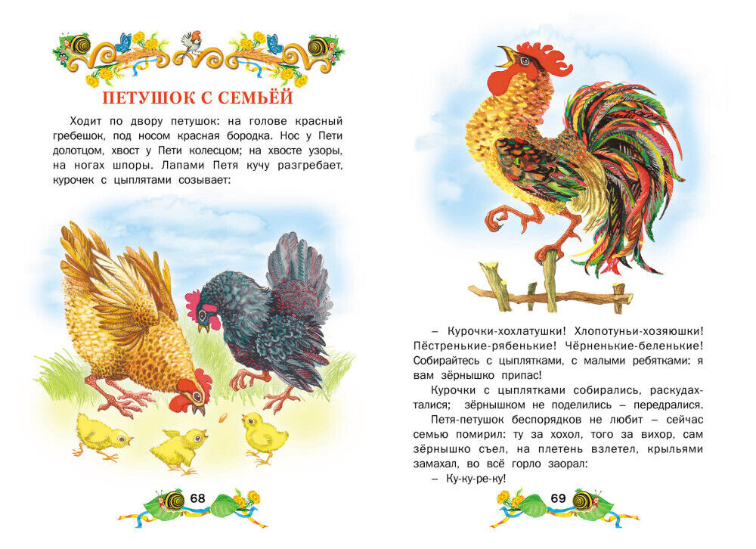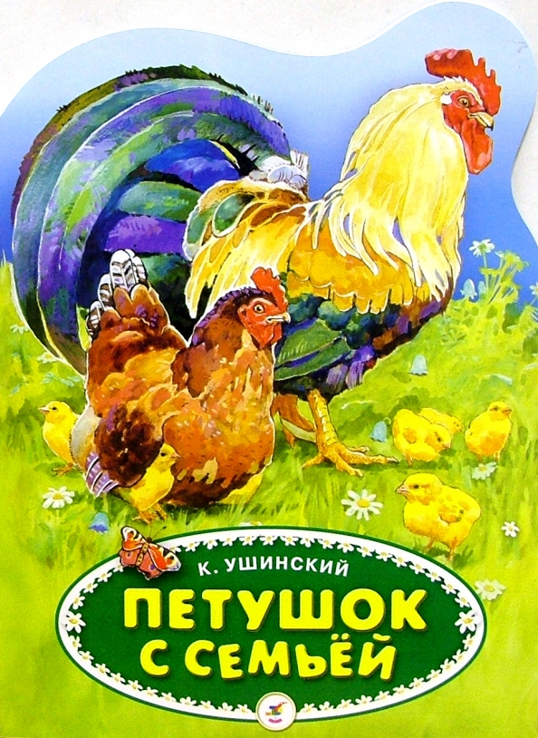
Рисунок 1. Рассматривание иллюстраций к произведению К.Д. Ушинского «Петушок с семьей»

Беседа по содержанию: Понравился ли тебе рассказ писателя К.Д. Ушинского? Про кого этот рассказ? Где жила семья петушка? Что случилось? Что он сделал? Как называет петушок курочек? Что сделали курочки с цыплятками? Что сделал петушок? и др.
Далее предлагается повторное чтение текста произведения К.Д. Ушинского «Петушок с семьей» с установкой на запоминание и пересказ: А сейчас я предлагаю послушать рассказ еще раз, быть внимательным, потому что нужно его запомнить, а потом пересказать.
Пересказ содержания произведения: ребенок пересказывает текст рассказа К.Д. Ушинского «Петушок с семьей». Для этого родитель может предложить обратиться к картинкам из произведения. Кроме этого можно ребенку предложить нарисовать рисунок, опираясь на содержание рассказа (рисунок 2):
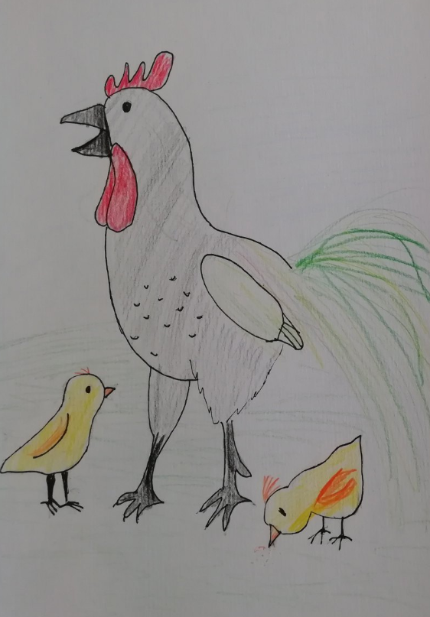
Рисунок 2. Рисование к рассказу К.Д. Ушинского «Петушок с семьей»

Таким образом, в произведениях К.Д. Ушинского можно найти такие «рецепты» нравственного воспитания ребенка, которые актуальны во все времена, вне зависимости от событий, происходящих в стране, от современности детей в тот или иной период развития. Особенно важна включенность родителей в процесс нравственного воспитания, не просто в качестве помощника педагога, а как центральное звено для этого. Используя произведения К.Д. Ушинского, родители помогут не только своему ребенку, но и научатся многому сами и станут примером во всем для него.

Литература
- Беленчук Л.Н. Актуальные проблемы нравственного воспитания в педагогике К. Д. Ушинского (к 190-летию со дня рождения)// Вестник Православного Свято-Тихоновского гуманитарного университета. Серия 4: Педагогика. Психология. 2014. № 2. С. 11-119.
- Гончарова М.А. Семейное воспитание в творчестве К. Д. Ушинского// Наука и школа. 2021. № 5. С. 120-130.
- Нравственно-трудовое воспитание детей в детском саду [Электронный ресурс]: Пособие / А.М. Виноградова и др./ Под ред. Р.С. Буре. URL: https://search.rsl.ru/ru/record/01001392264

